A 3ª GUERRA MUNDIAL JÁ COMEÇOU I

Sim, e você está no meio dela. O Papa Francisco reconheceu isto e disse que “é uma guerra fragmentada, não convencional, que atinge o mundo inteiro”. Vamos provar isto.

A maior inteligência maçônica do século XIX, indiscutivelmente, se chama ALBERT PIKE. Ele fez uma previsão (baseado nos fatos que conhecia muito bem por pertencer ao topo da maçonaria) de uma terceira guerra mundial:

“Em 1834, o líder revolucionário italiano **Giuseppe Mazzini** foi selecionado pelos Illuminati para dirigir o programa revolucionário em todo o mundo. Ele serviu nessa função até sua morte, em 1872, mas alguns anos antes de morrer, Mazzini tinha atraído um general norte-americano chamado **Albert Pike** para os Illuminati.

Pike estava fascinado pela ideia de um governo mundial e, posteriormente, tornou-se o chefe dessa conspiração. Entre 1859 e 1871, Pike elaborou um projeto militar para três guerras mundiais e várias revoluções em todo o mundo, o que ele considerava que faria avançar a conspiração para seu estágio final no século XX. Novamente, preciso lembrar-lhes que esses conspiradores nunca estavam preocupados com o sucesso imediato. Eles também operavam com uma visão de muito longo prazo.

Pike realizou a maior parte de seu trabalho em sua cidade de Little Rock, no Arkansas. Mas alguns anos mais tarde, quando as Lojas do Grande Oriente dos Illuminati tornaram-se suspeitas e passaram a ser repudiadas por causa das atividades revolucionárias de Mazzini na Europa, Pike organizou aquilo que chamou de “**Novo e Reformado Rito Paladiano”**. Ele criou três “Supremos Conselhos”: um em Charleston, na Carolina do Sul, um em Roma, na Itália, e um terceiro em Berlin, na Alemanha. Ele fez Mazzini estabelecer 23 conselhos subordinados em locais estratégicos em todo o mundo. Esses conselhos têm sido os quartéis-generais secretos do movimento revolucionário mundial desde então.

O plano de Pike era simples e se provou eficiente. Ele propunha que o comunismo, o nazismo, o sionismo político e outros movimentos internacionais fossem organizados e usados para fomentar três guerras mundiais e pelo menos duas grandes revoluções.

A Primeira Guerra Mundial deveria ser travada para permitir que os Illuminati destruíssem o czarismo na Rússia, como Rothschild jurou fazer após o czar torpedear seu esquema no Congresso de Viena, e para transformar a Rússia em uma fortaleza do **comunismo ateísta**. As divergências provocadas pelos agentes dos Illuminati entre os impérios britânico e alemão seriam usadas para fomentar essa guerra. Após a guerra terminar, o comunismo deveria ser fortalecido e usado para destruir os outros governos e enfraquecer as religiões.

A Segunda Guerra Mundial, quando e se necessária, deveria ser fomentada usando-se as controvérsias entre os fascistas e os sionistas políticos, e aqui deve ser observado que Hitler foi financiado por Krupp, os Warburgs, os Rothschilds e outros banqueiros internacionalistas e que a matança dos supostos 600.000 judeus por Hitler não incomodou nem um pouco os internacionalistas judeus. Essa matança foi necessária para criar o ódio mundial contra o povo alemão e assim levar a guerra contra eles. Em resumo, essa Segunda Guerra Mundial deveria ser lutada para destruir o nazismo e aumentar o poder do sionismo político para que o Estado de Israel pudesse ser criado na Palestina.

A Terceira Guerra Mundial deverá ser fomentada usando-se as assim-chamadas controvérsias, atiçadas pelos agentes dos Illuminati, operando sob um novo nome qualquer, como estão agora para acontecer entre os sionistas políticos e os líderes do mundo islâmico. Essa guerra deverá ser dirigida de tal maneira que todo o Islã e o Sionismo político (Israel) se destruirão um ao outro enquanto que, ao mesmo tempo, os países restantes, cada vez mais divididos nessa questão, serão forçados a lutar até um estado de total exaustão física, mental, espiritual e econômica.

Agora, pode qualquer pessoa que pense um pouco duvidar que a intriga que está ocorrendo no Oriente Médio e no Extremo Oriente destina-se a realizar esse objetivo satânico? O próprio Pike previu tudo isso em uma declaração que fez a Mazzini, em 15 de agosto de 1871. Pike afirmou que, após a Terceira Guerra Mundial terminar, aqueles que aspirarem ao domínio mundial inquestionável provocarão o maior cataclismo social que o mundo já viu. Citando suas próprias palavras tiradas de uma carta que ele escreveu a Mazzini, carta essa que está agora catalogada no Museu Britânico, em Londres, na Inglaterra:

"Soltaremos os **niilistas** e os **ateístas** e provocaremos um grande cataclismo social que, em todo seu horror, mostrará claramente para todos os povos os efeitos do absoluto **ateísmo**: as origens da selvageria e da mais sangrenta agitação. Então, em toda a parte, as pessoas serão forçadas a se defender da minoria de revolucionários e exterminará esses que destroem a civilização, e as multidões, desiludidas com o **cristianismo**, e cujos espíritos estarão a partir daquele momento sem direção e sem liderança e ansiosas por um ideal, mas sem o conhecimento de para onde enviar sua adoração, receberão a verdadeira luz por meio da manifestação universal da pura doutrina de **Lúcifer**, trazida finalmente para o conhecimento do público. Uma manifestação que resultará de um movimento reacionário geral que seguirá a destruição do **cristianismo** e do **ateísmo**, ambos conquistados e exterminados ao mesmo tempo."

Quando Mazzini morreu, em 1872, Pike fez de outro líder revolucionário, Adrian Lemmy, seu sucessor. Lemmy, por sua vez, foi sucedido por Lênin, Trotsky e depois por Stalin. As atividades revolucionárias de todos esses homens foram financiadas por banqueiros internacionalistas britânicos, franceses, alemães e americanos; todos eles dominados pela Casa de Rothschild. Devemos acreditar que os banqueiros internacionais de hoje são os cérebros que estão por trás de todas elas. Embora o público em geral tenha sofrido uma lavagem cerebral por meio de toda a mídia de comunicação de massa para acreditar que o comunismo é um movimento dos assim-chamados trabalhadores, a realidade é que os oficiais da Inteligência americana e britânica têm evidências documentais autênticas que progressistas internacionais, operando por meio de suas casas bancárias internacionais, particularmente a Casa de Rothschild, financiam ambos os lados em todas as guerras e revoluções desde 1776.

# O quartel-general dessa grande conspiração no fim dos anos 1700 estava em Frankfurt, na Alemanha, onde a Casa de Rothschild tinha sido fundada por Mayer Amschel, que adotou o nome Rothschild e ligou-se com outros financistas internacionais que tinham literalmente vendido a alma ao diabo. Após sua descoberta pelo governo da Bavária em 1786, os conspiradores mudaram seu quartel-general para a Suíça, e depois para Londres. Desde a Segunda Guerra Mundial (após a morte de Jacob Schiff, o garoto dos Rothschilds na América), o quartel-general do ramo americano está no Edifício Harold Pratt, na cidade de Nova York, e os Rockefellers, os protegidos de Schiff, assumiram a manipulação das finanças na América para os Illuminati. (THE ILLUMINATI - CONCISE -1967- MYRON FAGAN).

Incrível, porém, verdadeiro. Vamos provar.

Em 1896, o escritor austríaco de origem judaica - Theodor Herzl - fundou o Movimento Sionista, que pregava a criação de um Estado judeu na Palestina.

O Império Otomano, ou Turco, na sua maior extensão, ameaçava engolir a Europa inteira, pelo Leste:

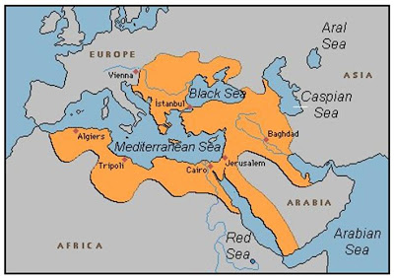

Em 1913, antes da 1ª Guerra Mundial, estava bastante reduzido:

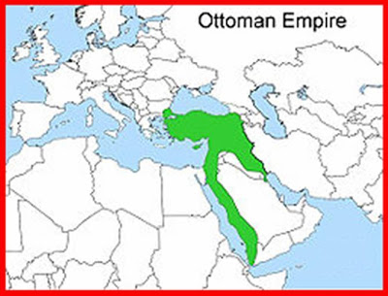

Em 1913, antes da Primeira Guerra Mundial.

Visto de outro ângulo : engloba claramente a Palestina, com Jerusalém no centro:

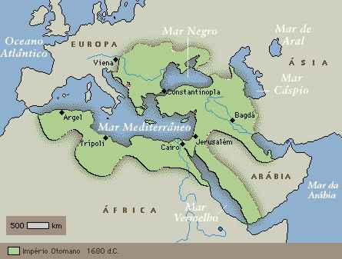

Sabemos que os Sionistas judeus queriam a Palestina. Tentaram compra-la do sultão turco Amid II:

Ao final do Séc. XIX, Theodor Herzl (Benjamin Ze'ev) mostrou a sua desfaçatez e insolência ao propor a compra da Palestina ao Sultão Abdul Hamid II, do qual teve de ouvir a seguinte resposta:

*Os judeus podem poupar os seus milhões porque quando o meu império for desmembrado, provavelmente receberão a Palestina em troca de nada... mas só o nosso cadáver poderá ser esquartejado ...*

As “*Memórias”* do último sultão otomano, anotadas por sua filha, a princesa Aïché Osmanoglou, contam as sinistras atividades dessa espécie de conspiradores que até hoje insistem, cinicamente, que não houve — e que não há — nenhuma [conspiração judeo-sionista](http://www.alfredo-braga.pro.br/discussoes/osprotocolos.html).

Entre os traidores que o rodeavam, Hamid II denunciou [Calouste Gulbenkian](http://www.alfredo-braga.pro.br/discussoes/amontanhavisitamaome.html), com quem teve contato através do seu dissimulado ministro das finanças, Cavit Bey (David-bey) por ter contribuído para a sua deposição em 1909:

*Outras potências menos evidentes tinham engrossado as fileiras dos meus adversários. Herzl? Depois de ter compreendido que jamais obteria de mim a Palestina, tinha-se juntado às forças na sombra para me abaterem. Um dos quatro deputados que vieram anunciar a minha deposição foi Carasso, um judeu muito próximo de Herzl. Aliás, Carasso não ficou por aí, visto que também é o elo de ligação entre a União e Progresso e a franco-maçonaria, à qual pertence ... como você mesmo, meu caro Bey! ...*

(In [*Avec mon père le sultan Abdulhamid*](http://www.bibliomonde.com/pages/fiche-livre.php3?id_ouvrage=419)*)*

Não é de se estranhar, portanto, que certos políticos e acadêmicos e uns historiadores judeus tivessem falsificado a História e difamado o Sultão Hamid II, a quem chamavam rancorosamente de "Abdul, o Maldito", cujas virtudes como homem e como estadista estão sendo resgatadas por pesquisadores e historiadores sérios.

Durante a dissolução do Império Otomano, as várias organizações judias procuraram outros meios e outros associados que, ao contrário de Hamid II, fossem complacentes e venais.

Adolf Hitler, ainda com dezenove anos de idade, nem de longe podia imaginar os conluios e "acertos" que se formavam e instalavam por toda a Europa e nas Américas... Finalmente, e não por acaso em plena Guerra Mundial, em novembro de 1917, o pau-mandado Balfour assinou esse, dos muitos "papéis", "contratos" e ["acordos"](http://www.alfredo-braga.pro.br/discussoes/amontanhavisitamaome.html) que iriam tumultuar irremediavelmente o Oriente Médio (NO MESMO ANO OS SIONISTAS COMANDADOS POR LÊNIN TOMARIAM A RÚSSIA E ASSASSINARIAM O CZAR).

Um esquisito bilhete, datilografado em papel comum, nem ao menos leva o timbre ou o selo oficial do "*Secretário de Assuntos Estrangeiros do Governo de Sua Majestade*"; o que demonstra, claramente, o incômodo e o mal-estar das autoridades britânicas ao se envolverem em negócios tão escusos. Repare-se que a mensagem não é dirigida ao bando de terroristas da "*Federação Sionista*" mas, significativamente, a um banqueiro internacional... Evidentemente circulou nessa obscura negociata entre o "*governo de Sua Majestade*" e o [banqueiro Rothschild](http://www.alfredo-braga.pro.br/discussoes/rothschild.html), cujos descendentes continuam a [cavilosa tradição](http://www.alfredo-braga.pro.br/discussoes/diaspora.html#cavilar), muito mais aquele ouro judeu recusado por Hamid II, do que a prosaica "*simpatia britânica para com as aspirações judeo-sionistas*". Trinta anos depois, esses sinistros personagens lograram, no grito, o ["registro em cartório"](http://www.alfredo-braga.pro.br/discussoes/apartilha.html) desse conluio vergonhoso.

Eis, em *fac-símile*, o bilhete datilografado ao qual os judeus logo se apressaram a chamar pomposamente, "*Declaração Balfour*":

*Prezado Lord Rothschild,*

*Tenho muito prazer em transmitir-lhe, em nome do Governo de Sua Majestade, a seguinte declaração de simpatia com as aspirações judeo-sionistas que foram apresentadas ao Gabinete e aprovadas por ele:*

"O Governo de Sua Majestade vê com simpatia o estabelecimento na Palestina de um lar nacional para o povo judeu e envidará seus melhores esforços para facilitar a conquista desse objetivos, ficando claramente entendido que nada será feito que possa prejudicar os direitos religiosos e civis das comunidades não judaicas existentes na Palestina ou os direitos e condições políticas usufruídas pelos judeus em qualquer outro país."

*Agradeceria que o senhor levasse essa declaração ao conhecimento da Federação Sionista.*

*Atenciosamente,*

*Arthur James Balfour*

O burlesco dessa história de "*terra prometida*" é que antes, [Javé](http://www.alfredo-braga.pro.br/discussoes/jave.html) lhes havia prometido as Terras de Canaã e agora, a Sua Majestade Imperial lhes vende as Terras da Palestina ... mas como se pode "prometer" ou "vender" os bens e as terras que pertencem a outros?

Em “*The question of Palestine”* (Nova York, Vintage Books, 1980) [Edward Said](http://www.alfredo-braga.pro.br/discussoes/edwardsaid-entrevista.html) analisa essa estranha "declaração balfour". Eis um pequeno trecho desse livro:

*“O que é importante a respeito da declaração é que, em primeiro lugar, durante muito tempo, ela foi a base legal para as reivindicações sionistas em relação à Palestina e, em segundo lugar, e mais importante para os nossos objetivos aqui, que foi uma declaração cuja força só pode ser avaliada quando as realidades demográfica e humana da Palestina ficarem bem claras em nossas mentes. Isto é, a declaração foi feita (a) por um poder europeu, (b) a respeito de um território não-europeu, (c) num claro desrespeito à presença e aos desejos da população nativa residente no território e (d) tomou a forma de uma promessa sobre este mesmo território por um outro grupo estrangeiro, a fim de que esse grupo estrangeiro pudesse, literalmente, fazer desse território uma nação para o povo judeu.”*

*Este aparentemente inocente bilhete feito pelo Ministro inglês traz em si o germe da 3ª Guerra Mundial...assinado em plena 1ª Guerra Mundial: novembro de 1917!*

No dia 14 de maio de 1948 a Inglaterra retirou-se da Palestina, entregando escandalosamente o seu aparato bélico e o enorme arsenal militar aos [terroristas judeus](http://electronicintifada.net/bytopic/257.shtml) do Haganá, do Irgun e do Stern, cumprindo assim a outra obscura cláusula da sinistra negociata Balfour-Rothschild: "*... envidaremos os melhores esforços ...*". Posteriormente, e no decorrer dos anos, o [*lobby* judeu](http://www.alfredo-braga.pro.br/discussoes/lobby.html) no Congresso americano vem desenvolvendo e aperfeiçoando essa cínica e macabra função de armar e financiar o [brutal invasor](http://www.thewe.cc/contents/more/archive/atrocities.htm).( [**Alfredo Braga**](mailto:alfredo.braga@hotmail.com)**-A declaração Balfour).**

No século XIX (1880 em diante), judeus começam a migrar para a Palestina, comprando terras.

Durante a [1ª Guerra Mundial](http://pt.wikipedia.org/wiki/1%C2%AA_Guerra_Mundial), o [Império Otomano](http://pt.wikipedia.org/wiki/Imp%C3%A9rio_Otomano) que apoiava a [Alemanha](http://pt.wikipedia.org/wiki/Alemanha) é derrotado e expulso do Oriente Médio pelos povos árabes e pelas tropas [aliadas](http://pt.wikipedia.org/wiki/Aliados), o que teria garantido aos palestinos, pelo direito internacional. a reconstituição de um Estado árabe totalmente independente da [Turquia](http://pt.wikipedia.org/wiki/Turquia), garantido por uma "promessa" de ajuda dos [Aliados](http://pt.wikipedia.org/wiki/Aliados) antes da Guerra.

Na sequência, ao final da [1ª Guerra Mundial](http://pt.wikipedia.org/wiki/1%C2%AA_Guerra_Mundial) (1917), a parte sul do [Império Otomano](http://pt.wikipedia.org/wiki/Imp%C3%A9rio_Otomano) foi atribuído à [Grã-Bretanha](http://pt.wikipedia.org/wiki/Gr%C3%A3-Bretanha) ([Jordânia](http://pt.wikipedia.org/wiki/Jord%C3%A2nia) e região correspondente à **Palestina; e** coube à [França](http://pt.wikipedia.org/wiki/Fran%C3%A7a) a [Líbia](http://pt.wikipedia.org/wiki/L%C3%ADbia) e a [Síria](http://pt.wikipedia.org/wiki/S%C3%ADria).

Em 1923 a [Grã-Bretanha](http://pt.wikipedia.org/wiki/Gr%C3%A3-Bretanha) dividiu a sua zona em dois distritos administrativos, separados pelo [rio Jordão](http://pt.wikipedia.org/wiki/Rio_Jord%C3%A3o), sendo que os [Judeus](http://pt.wikipedia.org/wiki/Judeus) apenas seriam permitidos na zona costeira, a oeste do rio (cerca de 25% da parte britânica). Os [árabes](http://pt.wikipedia.org/wiki/%C3%81rabes) dessa zona rejeitaram a divisão, receando tornar-se uma minoria, e incitados pelo crescente nacionalismo árabe no Médio Oriente, apoiando-se ainda no acordo feito com os aliados após a [1ª Guerra Mundial](http://pt.wikipedia.org/wiki/1%C2%AA_Guerra_Mundial).

A insatisfação é crescente entre os grupos de Sionistas. Então, já em [1931](http://pt.wikipedia.org/wiki/1931), surge o primeiro grupo [terrorista](http://pt.wikipedia.org/wiki/Terrorista) conhecido como tal, o [Irgun](http://pt.wikipedia.org/wiki/Irgun). Essa força para-militar Sionista pretendia apressar a criação do Estado de Israel pela imposição da força, expulsar e massacrar os povoados palestinianos que se recusavam a vender suas terras aos Sionistas, tal como vimos acontecer com a vila de [Deir Yassin](http://pt.wikipedia.org/wiki/Deir_Yassin).

A [Grã-Bretanha](http://pt.wikipedia.org/wiki/Gr%C3%A3-Bretanha) entregou a resolução do problema às [Nações Unidas](http://pt.wikipedia.org/wiki/Na%C3%A7%C3%B5es_Unidas) em 1947. A Assembleia Geral das Nações Unidas determinou a partilha da Palestina (os 25% em disputa) entre um Estado Judeu e outro Estado Árabe baseado na concentração das populações, através da ‘Resolução 181’.

TEM INÍCIO A 3ª GUERRA MUNDIAL

“A Terceira Guerra Mundial deverá ser fomentada usando-se as assim-chamadas controvérsias, atiçadas pelos agentes dos Illuminati, operando sob um novo nome qualquer, como estão agora para acontecer entre os Sionistas Políticos e os líderes do mundo islâmico. Essa guerra deverá ser dirigida de tal maneira que todo o Islã e o Sionismo Político (Israel) se destruirão um ao outro” (declaração de Albert Pike a Mazzini, em 15 de agosto de 1871, arquivada no Museu Britânico em Londres, na Inglaterra).

A 14 de Maio do ano de 1947, mal acabara a 2ª Guerra Mundial, os Sionistas proclamaram a criação do Estado de [Israel](http://pt.wikipedia.org/wiki/Israel), o que foi considerado uma afronta pelos árabes palestinos, levando à declaração de guerra por parte de [Egito](http://pt.wikipedia.org/wiki/Egipto), [Jordânia](http://pt.wikipedia.org/wiki/Jord%C3%A2nia), [Síria](http://pt.wikipedia.org/wiki/S%C3%ADria), [Líbano](http://pt.wikipedia.org/wiki/L%C3%ADbano), [Arábia Saudita](http://pt.wikipedia.org/wiki/Ar%C3%A1bia_Saudita), [Iraque](http://pt.wikipedia.org/wiki/Iraque) e [Iémen](http://pt.wikipedia.org/wiki/I%C3%A9men). Nos 19 meses seguintes, na chamada [Guerra da Independência](http://pt.wikipedia.org/wiki/Guerra_da_Independ%C3%AAncia), [Israel](http://pt.wikipedia.org/wiki/Israel) acabaria por perder cerca de 1% da sua população, mas sairia vencedor, formando um pais maior que o inicialmente proposto pelas [Nações Unidas](http://pt.wikipedia.org/wiki/Na%C3%A7%C3%B5es_Unidas) dois anos antes. O [Egito](http://pt.wikipedia.org/wiki/Egipto) e a [Jordânia](http://pt.wikipedia.org/wiki/Jord%C3%A2nia) ocuparam o território restante.

Em 1967, [Egito](http://pt.wikipedia.org/wiki/Egipto), [Jordânia](http://pt.wikipedia.org/wiki/Jord%C3%A2nia) e [Síria](http://pt.wikipedia.org/wiki/S%C3%ADria) mobilizam os seus exércitos, com vista à destruição do Estado Israelense. No que ficaria conhecido como [Guerra dos seis dias](http://pt.wikipedia.org/wiki/Guerra_dos_seis_dias), [Israel](http://pt.wikipedia.org/wiki/Israel) (com o apoio dos aliados ocidentais: EUA, França, Inglaterra, Canadá, os quais mantiveram sob bombardeio os árabes 24 horas por dia...), derrotou os três exércitos em outras tantas frentes ocupando a península do [Sinai](http://pt.wikipedia.org/wiki/Sinai) ([Egipto](http://pt.wikipedia.org/wiki/Egipto)), [Colinas de Golã](http://pt.wikipedia.org/wiki/Colinas_de_Gol%C3%A3) ([Síria](http://pt.wikipedia.org/wiki/S%C3%ADria)) e [Cisjordânia](http://pt.wikipedia.org/wiki/Cisjord%C3%A2nia) ([Jordânia](http://pt.wikipedia.org/wiki/Jord%C3%A2nia)), conseguindo o total controle sobre [Jerusalém](http://pt.wikipedia.org/wiki/Jerusal%C3%A9m). Desde esse ano [Israel](http://pt.wikipedia.org/wiki/Israel) adotou uma política destinada a promover a instalação de colonatos civis israelitas, expropriando terras aos palestinos e construindo as casas para os seus cidadãos. Esta atitude é uma violação da Convenção de Genebra, que proíbe aos vencedores de uma guerra de colonizar terras estrangeiras anexadas.

Durante a [Guerra árabe-sionista](http://pt.wikipedia.org/wiki/Guerra_%C3%A1rabe-israelense_de_1948), estimulada pelos países árabes, a maioria da população árabe da Palestina fugiu para os países vizinhos ([Líbano](http://pt.wikipedia.org/wiki/L%C3%ADbano), [Jordânia](http://pt.wikipedia.org/wiki/Jord%C3%A2nia), [Síria](http://pt.wikipedia.org/wiki/S%C3%ADria) e [Egito](http://pt.wikipedia.org/wiki/Egito)) em busca de segurança. Com a vitória de Israel, a maioria desses refugiados, cerca de 750 mil, fica impedida de regressar às suas terras.

Em [1964](http://pt.wikipedia.org/wiki/1964), o Alto Comissariado da Palestina solicitou à [Liga Árabe](http://pt.wikipedia.org/wiki/Liga_%C3%81rabe) a fundação de uma *Organização para a Libertação da Palestina* ([OLP](http://pt.wikipedia.org/wiki/OLP)), cujo missão estatutária é a destruição do Estado de Israel. Em 1988, a OLP proclamou o estabelecimento de um Estado Palestino. O principal líder da organização foi o egípcio [Yasser Arafat](http://pt.wikipedia.org/wiki/Yasser_Arafat), falecido em [2004](http://pt.wikipedia.org/wiki/2004). Arafat, após anos de luta contra [Israel](http://pt.wikipedia.org/wiki/Israel), renegou a [luta armada](http://pt.wikipedia.org/wiki/Luta_armada), a violência e o [terrorismo](http://pt.wikipedia.org/wiki/Terrorismo) e iniciou as negociações que levaram aos [Acordos de Paz de Oslo](http://pt.wikipedia.org/wiki/Acordos_de_Paz_de_Oslo).

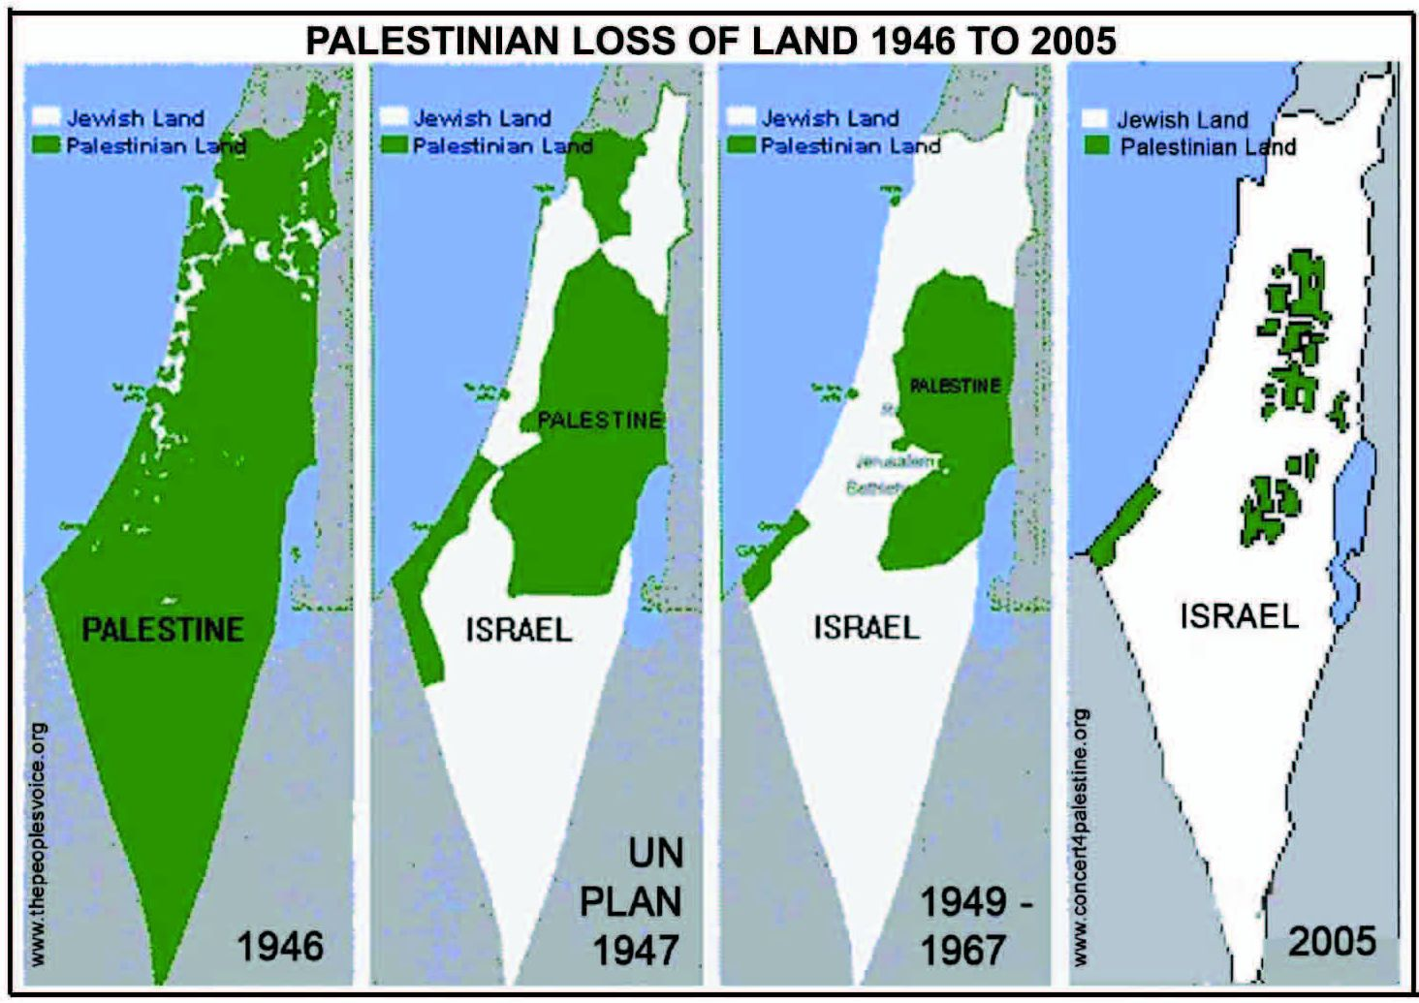

**OCUPAÇÃO DA PALESTINA PELOS SIONISTAS**

Desde [1994](http://pt.wikipedia.org/wiki/1994) parte da Palestina está sob a administração da [Autoridade Nacional Palestina](http://pt.wikipedia.org/wiki/Autoridade_Nacional_Palestiniana), como resultado dos Acordos.

Atualmente a Palestina é governada por um primeiro-ministro do [Hamas](http://pt.wikipedia.org/wiki/Hamas), e pelo presidente [Mahmoud Abbas](http://pt.wikipedia.org/wiki/Mahmoud_Abbas), do [Fatah](http://pt.wikipedia.org/wiki/Fatah), tendo havido confrontos armados entre os dois grupos em Gaza em 2007(Wikipedia).

QUERO ENFATIZAR, E SUBLINHO AQUI O TRECHO DA “PROFECIA” DE ALBERT PIKE: “A Terceira Guerra Mundial deverá ser fomentada usando-se as assim-chamadas controvérsias, atiçadas pelos agentes dos Illuminati, operando sob um novo nome qualquer, como estão agora para acontecer entre os Sionistas Políticos e os líderes do mundo islâmico. Essa guerra deverá ser dirigida de tal maneira que todo o Islã e o Sionismo Político (Israel) se destruirão um ao outro” (declaração de Albert Pike a Mazzini, em 15 de agosto de 1871, arquivada no Museu Britânico em Londres, na Inglaterra).

PIKE SABIA QUE ESTES FATOS ACONTECERIAM !!!

O MAÇOM MAIS INTELIGENTE E IMPORTANTE DO SEU TEMPO, CRIADOR DOS SUPREMOS CONSELHOS DE CHARLESTON, DA CAROLUNA DO SUL, DE ROMA E DE BERLIM (E RESPONSÁVEL PELA CRIAÇÃO DE MAIS 23 DESSAS ENTIDADES) TINHA PLENA CONSCIÊNCIA DE QUE ELES SERIAM OS QUARTEIS-GENERAIS SECRETOS DO MOVIMENTO REVOLUCIONÁRIO E DAS GUERRAS SEM FIM DESDE ENTÃO.

BASTA DAR UMA RÁPIDA OLHADA NA HISTÓRIA E VERIFICAR – SEM PRECONCEITOS TOLOS – QUE SUA PREVISÃO (MELHOR DIZER: SEU PLANEJAMENTO PARA O FUTURO DO NOSSO PLANETA) REALIZOU-SE E ESTÁ-SE REALIZANDO A CADA DIA MAIS EVIDENTEMENTE :

“O plano de Pike era simples e se provou eficiente. Ele propunha que o comunismo, o nazismo, o sionismo político e outros movimentos internacionais fossem organizados e usados para fomentar três guerras mundiais e pelo menos duas grandes revoluções.

A Primeira Guerra Mundial deveria ser travada para permitir que os Illuminati destruíssem o czarismo na Rússia, como Rothschild jurou fazer após o czar torpedear seu esquema no Congresso de Viena, e para transformar a Rússia em uma fortaleza do **comunismo ateísta**. As divergências provocadas pelos agentes dos Illuminati entre os impérios britânico e alemão seriam usadas para fomentar essa guerra. Após a guerra terminar, o comunismo deveria ser fortalecido e usado para destruir os outros governos e enfraquecer as religiões.

A Segunda Guerra Mundial, quando e se necessária, deveria ser fomentada usando-se as controvérsias entre os fascistas e os sionistas políticos, e aqui deve ser observado que Hitler foi financiado por Krupp, por Warburg, por Rothschilds e outros banqueiros internacionalistas, e que a matança dos supostos 600.000 judeus por Hitler não incomodou nem um pouco os internacionalistas judeus. Essa matança foi necessária para criar o ódio mundial contra o povo alemão e assim levar a guerra contra eles.

Em resumo, essa Segunda Guerra Mundial deveria ser lutada para destruir o nazismo e aumentar o poder do Sionismo Político para que o Estado de Israel pudesse ser criado na Palestina.

A Terceira Guerra Mundial deverá ser fomentada usando-se as assim-chamadas controvérsias, atiçadas pelos agentes dos Illuminati, operando sob um novo nome qualquer, como estão agora para acontecer (O AUTOR DO TEXTO ESCREVEU EM 1967) entre os Sionistas Políticos e os líderes do mundo islâmico. Essa guerra deverá ser dirigida de tal maneira que todo o Islã e o Sionismo político (Israel) se destruirão um ao outro enquanto que, ao mesmo tempo, os países restantes, cada vez mais divididos nessa questão, serão forçados a lutar até um estado de total exaustão física, mental, espiritual e econômica.

Agora, pode qualquer pessoa que pense um pouco duvidar que a intriga que está ocorrendo no Oriente Médio e no Extremo Oriente destina-se a realizar esse objetivo satânico? O próprio Pike previu tudo isso em uma declaração que fez a Mazzini, em 15 de agosto de 1871. Pike afirmou que, após a Terceira Guerra Mundial terminar, aqueles que aspirarem ao domínio mundial inquestionável provocarão o maior cataclismo social que o mundo já viu.

# Quando Mazzini morreu, em 1872, Pike fez de outro líder revolucionário, Adrian Lemmy, seu sucessor. Lemmy, por sua vez, foi sucedido por Lênin, Trotsky e depois por Stalin. As atividades revolucionárias de todos esses homens foram financiadas por banqueiros internacionalistas britânicos, franceses, alemães e americanos; todos eles dominados pela Casa de Rothschild.” (THE ILLUMINATI - CONCISE -1967- MYRON FAGAN).

**VOCÊ SABE QUEM FOI MYRON FAGAN?**

**[Myron Coureval Fagan**

[**Last updated 7 days ago**](http://en.wikipedia.org/wiki/Main_Page&action=history)

From Wikipedia, the free encyclopedia

**Myron Coureval Fagan** (31 October 1887 - 12 May 1972) was an American writer, producer and director for film and theatre and a figure in the late 1940s and 50s. Fagan was an ardent anti-communist and initiator of the ILLUMINATI conspiracy.]

(Foi um escritor americano, produtor e diretor de filmes e teatro por volta de 1940 e 50. Fagan foi um ardoroso anticomunista e iniciador das denúncias contra a CONSPIRAÇÃO ILLLUMINATI).

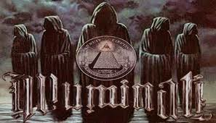

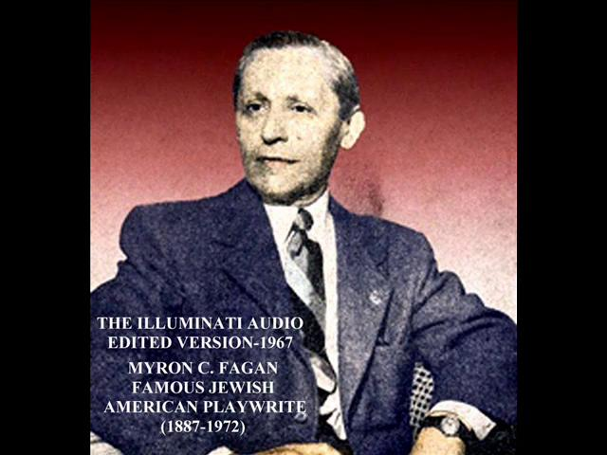

**FAMOSO DRAMATURGO JUDEU/AMERICANO.FOI CANDIDATO A VICE-PRESIDENTE DOS ESTADOS UNIDOS.**

Prof. Marlanfe – Caxias, RJ, 05/08/2016.